Паспорт инвестиционной площадки №3
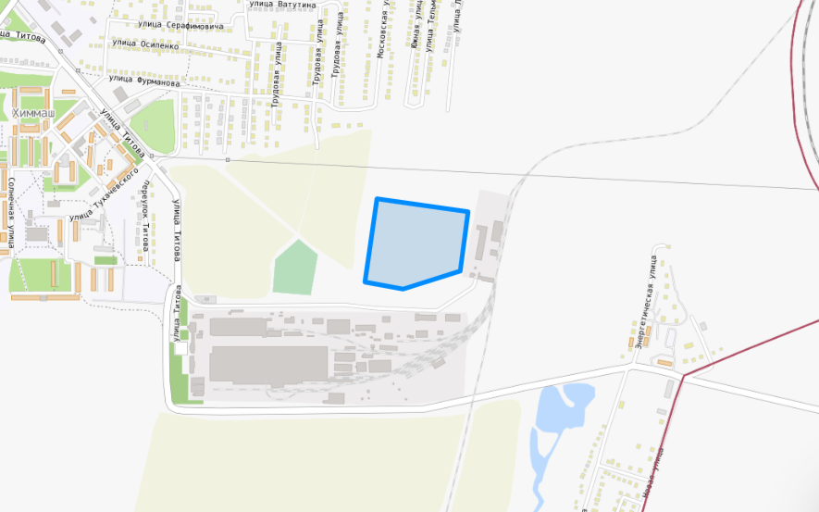
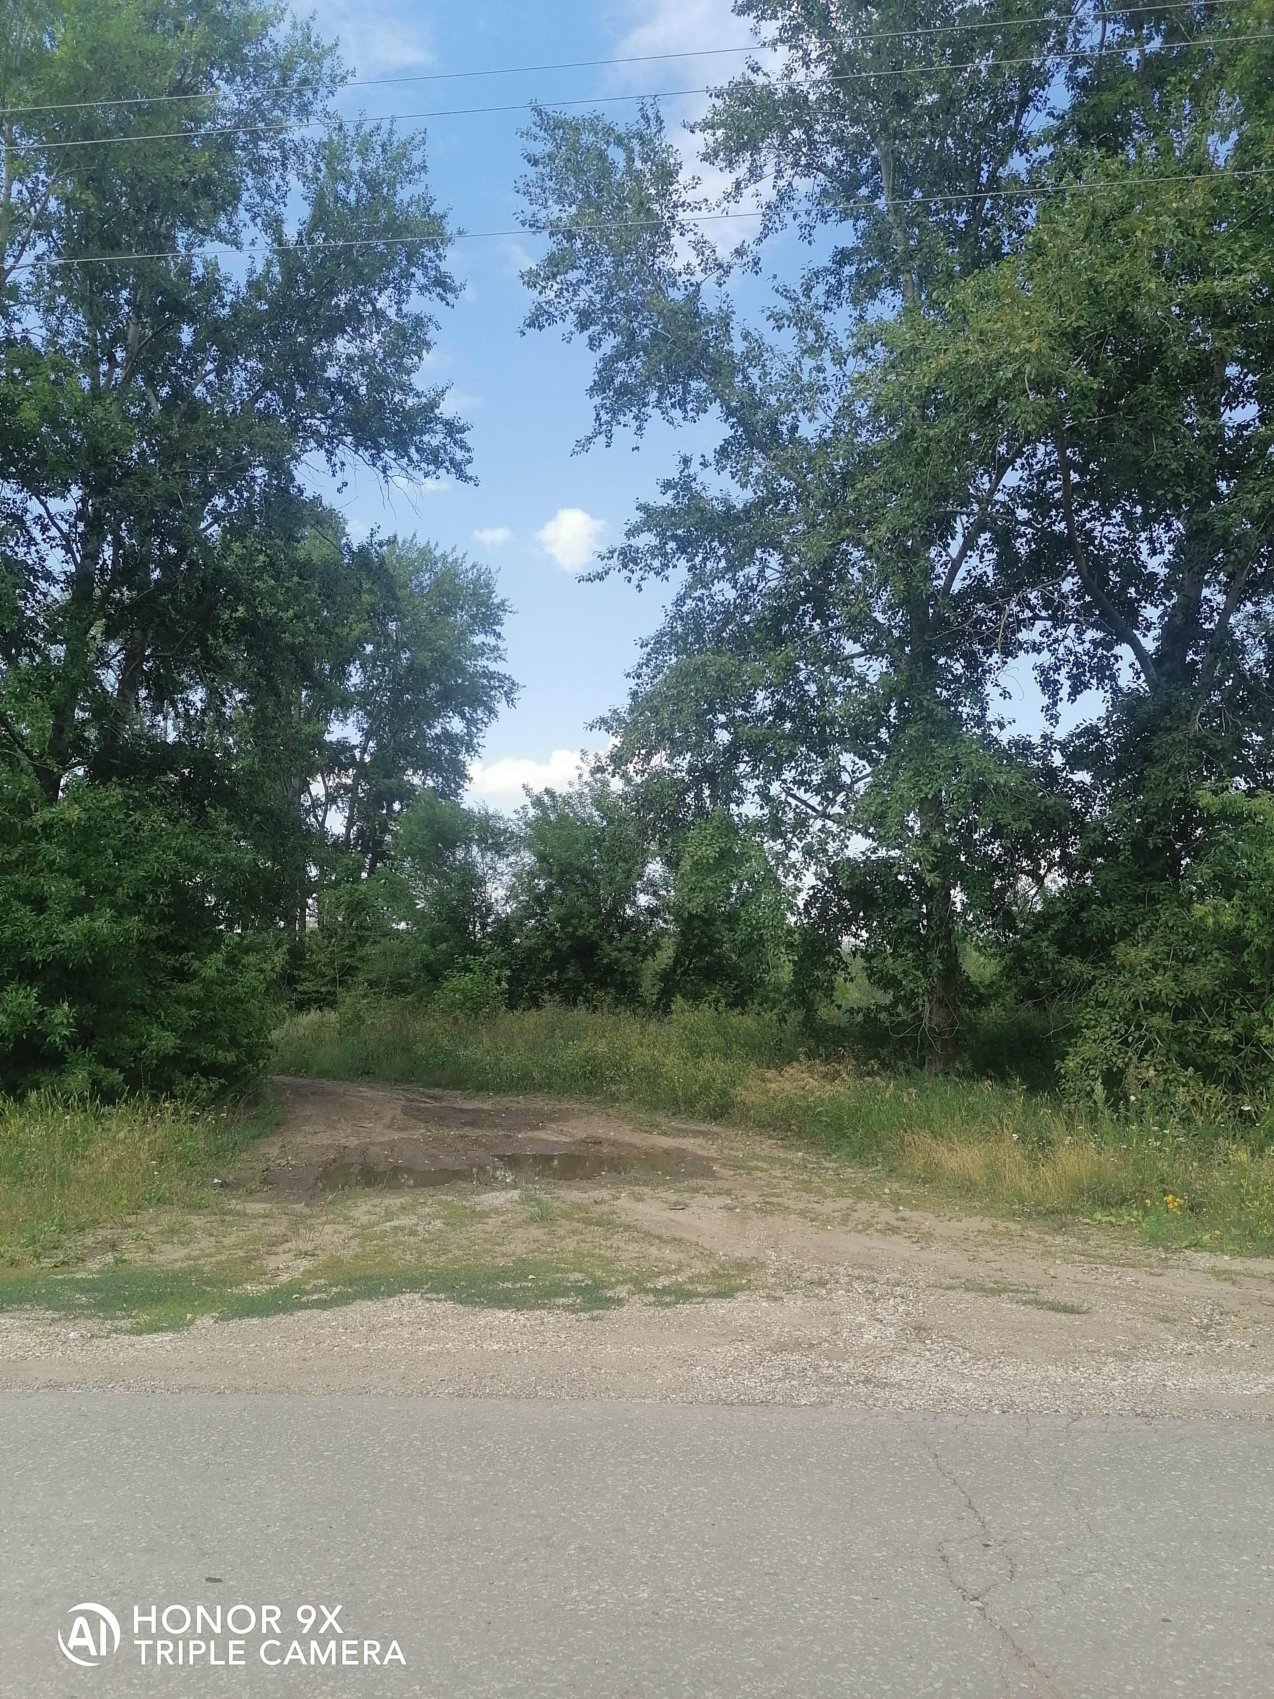

Общая информация
Наименование инвестиционной площадки | Инвестиционная площадка Рузаевского муниципального района в районе АО «Рузхиммаш»
Тип (Браундфилд/Гринфилд) | Гринфилд;
Муниципальное образование | Рузаевский муниципальный район Республики Мордовия
Сайт муниципального образования | https://ruzaevka.gosuslugi.ru/
Адрес инвестиционной площадки | Республика Мордовия, Рузаевский муниципальный район, городское поселение Рузаевка, г. Рузаевка, с северной стороны ОАО «Рузхиммаш»
Кадастровый номер земельного участка | 13:25:0111118:115
Площадь земельного участка, Га | 9
Категория земельного участка | Земли населенных пунктов
Вид разрешенного использования земельного участка | Коммунальное обслуживание
Вид права на земельный участок (Собственность/Аренда/Сервитут) | Собственность
Правообладатель земельного участка | Администрация городского поселения Рузаевка
Транспортное сообщение
Расстояние до дороги регионального значения, км. | 0,58
Расстояние до дороги федерального значения, км | 3,85
Расстояние до ж/д, км | 5
Расстояние до аэропорта, км | 35
Расстояние до г. Саранск, км | 15
Расстояние до районного центра муниципального района, км | Площадка расположена в г. Рузаевка
Инфраструктура
Газоснабжение, куб.м/час (свободная мощность) | 400
Расстояние до ГРС, км | Ориентировочные точки подключения являются подземный газопровод среднего давлени( Р-0,3МПа ,) диаметр 155 мм проложенный от ГРП №22 по ул. Энергетическая г. Рузаевка находящаяся в собственности ОАО "Газораспределение" г. Саранск. Расстояние до точки подключения 800 м.
Электроснабжение, МВт | 90
Расстояние до подстанции, км | Точкой присоединения является ПС 220/110/10 кВ «Рузаевка». Ориентировочная протяженность от точки присоединения до объекта 2,8 км.
Водоснабжение, куб.м/сутки | 0,5
Расстояние до сетей водоснабжения, км | Необходимо бурение скважин, и возможно подключение к насосной станции ОАО "Рузхиммаш", расстояние 100 м или к насосной станции водопровода пос. Химмаш, растояние 2 км.
Водоотведение, куб.м/сутки | 50
Расстояние до сетей водоотведения, км | Канализационная труба диаметром 600 мм в районе ОАО "Рузхиммаш" расстояние 700 м. Прием стоков определенной концентрации загрязняющих веществ, допустимых к сбросу в централизованную систему канализации.
Дополнительные преимущества для потенциальных инвесторов
Входит в границы ТОСЭР «Рузаевка» | Для резидентов ТОСЭР:  Земельный налог – 0% в течение 10 лет;  Налог на имущество организаций – 0% в течение 10 лет;  Налог на прибыль – 5% первые 5 лет, следующие 5 лет – 10%;  Возможность использования льготных займов, предусмотренных для моногородов.
Контактная информация
Контактное лицо | Уляшкина Екатерина Григорьевна – Заместитель Главы района – начальник управления поддержки ТОСЭР, предпринимательства и торговли  8(83451)6-30-40  Каткова Арина Денисовна – Главный специалист управления поддержки ТОСЭР, предпринимательства и торговли  8(83451)6-30-40

Фото 1
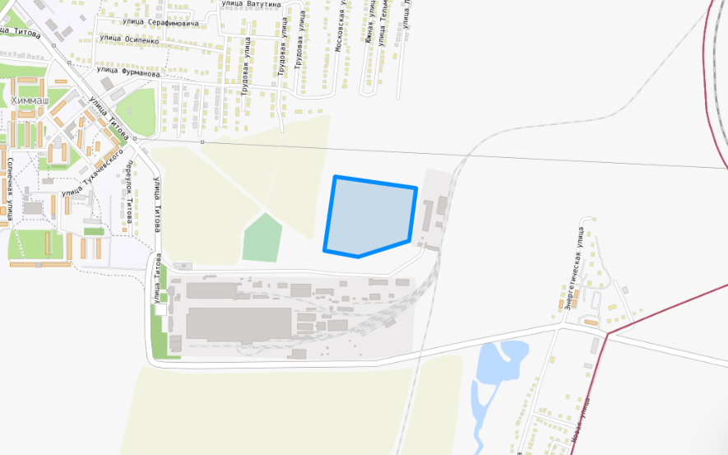

Фото 2
